UNIVERSIDAD NACIONAL AUTÓNOMA DE MÉXICO Año Lectivo:20-21
Universidad de Londres-Preparatoria Clave: 1244
Asignatura: Física iv área I Clave: 1601
GUÍA DE ESTUDIO
Alumno: ________________________________________________Grupo:_______
Profesor: José Gabriel Miramontes Téllez #Exp. UNAM: 21001611

OBJETIVO: La finalidad de esta guía es prepararte y evaluar los conocimientos adquiridos en el curso de Física IV-ÁREA I
INSTRUCCIONES:
1. Esta guía está constituida por dos unidades.
2. Leer todo la guía antes de comenzar a contestarla
3. Asegurarse de comprender el significado y la intención de cada pregunta.
4. Empezar a resolver las preguntas de menor dificultad y terminar con las de mayor dificultad.
5. En los problemas, realizar datos, fórmula, despeje, sustitución y resultado.
6. Anexa un formulario por tema para la realización de problemas, indicando en cada unidad la fórmula que utilizaste.
UNIDAD I: Oscilaciones mecánicas en el contexto de las ondas sísmicas y sus efectos.
OBJETIVOS: Analizará las condiciones de equilibrio en sistema mecánicos mediante la resolución de problemas de estática y dinámica tanto cualitativa como cuantitativamente para comprender el efecto de dos o más fuerzas sobre un cuerpo.
Aplicará los conceptos físicos fundamentales de la mecánica de oscilaciones mediante la resolución de problemas undulatorios con el fin de explicar la generación y propagación de las ondas sísmicas,
Analizará la interacción onda-materia, tipo de suelo y estructura, mediante el estudio de fenómenos resonantes con el fin de valorar la aportación de la física en la prevención de daños ocasionados por las ondas sísmicas.

- ¿Cuántos tipos de ondas existen y cuáles son?
- ¿Cuántos tipos de ondas mecánicas existen y cuáles son?
- Es la distancia entre dos frentes de onda que están en la misma fase. Por ejemplo, la distancia entre dos crestas o dos valles consecutivos.
- Una onda tiene una frecuencia de 70 Hz y una longitud de onda de 3 m, ¿cuál es su velocidad de propagación?
- ____________ onda en la cual las partículas vibran en la misma dirección en que se propago la onda.
- _____________ es lo distancio que existe entre valles o crestas.
- _______________ onda en lo cual los partículas vibran perpendiculares a la dirección de propagación de la onda.
- ______________ velocidad con lo que se mueve uno onda en un medio.
- _______________ número de ondas que pasan por un punto en un segundo
- Una persona parada en la orilla de un muelle, ve que la cresta de una ola pasa cada 2 s. Si la distancia entre crestas es de 5.2 m, ¿cuál es la velocidad de las ondas superficiales?
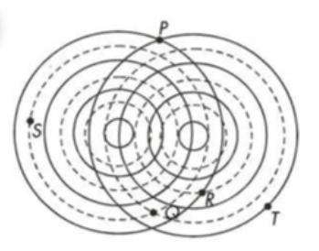
- Un buque se encuentra en cierta región del océano, donde realiza investigación que requiere el conocimiento de la profundidad del mar en ese punto, para ello emite una señal de 40 m de longitud de onda y 30 Hz de frecuencia, si la señal es captada por el radar del buque 8 segundos después, ¿qué profundidad tiene el mar en esa región?
- Una onda se propaga con una velocidad v, una frecuencia f y tiene una longitud de onda λ. ¿Cuál es el valor de la nueva longitud de onda si la frecuencia aumenta al doble y la velocidad permanece constante?
Las preguntas 13, 14, 15 y 16 se refieren al siguiente planteamiento:
En la figura las circunferencias continuas representan las crestas y las circunferencias punteadas los valles, en un instante dado, de dos ondas producidas en la superficie de un líquido.

13. ¿En qué punto interfieren constructivamente las crestas?
14. ¿En qué punto interfieren constructivamente dos valles?
15. ¿En qué punto interfieren destructivamente un valle y una cresta?
16. Si la amplitud de cada onda es de 3.2 cm, ¿cuál es la amplitud de la vibración en los puntos P,Q,R?
17. El punto de la corteza en que se origina el fenómeno recibe el nombre de …
18. El punto de la superficie situado respecto a la vertical donde se generó el sismo en l corteza recibe el nombre de …
19. Es la propiedad que tienen las ondas merodear un obstáculo al ser interrumpida su propagación.
20. Es el cambio en la velocidad que experimenta una onda al pasar de un medio a otro.
Completa los enunciados con las siguientes opciones: ONDAS P, ONDAS S y ONDAS L.
21. _____________ internas y longitudinales, que son las primeras en llegar a la superficie en los lugares alejados.
22. ________________ se propagan por la superficie con longitud de onda mayor de las dos anteriores.
23. _________________ internas y transversales, que se detectan en segundo lugar.
Coloca el rango de las velocidades de cada tipo de onda: 4 a 7.5 km/s, 4 km/s y 7.5 a 14 km/s.
24. Las ondas P se propagan a una rapidez que varía en un rango de …
25. Las ondas S se propagan a una rapidez de …
26. Las ondas L se propagan a una rapidez de …
27. Unidad en sistema internacional que mide la energía.
28. La ley de la conservación de la energía señala que ..
29. En física, energía se define como la capacidad para realizar
30. Un cuerpo cuyo peso es de 29.43 N lleva una velocidad de 15 m/s. ¿Cuales su energía cinética?
31. Es la propiedad que tienen los cuerpos de recuperar su tamaño y forma original después de ser comprimidos o estirados
32. El máximo esfuerzo que un material puede resistir antes de quedar permanentemente deformado se designa con el nombre de
33. Calcula el módulo de elasticidad de un resorte, al cual se le aplica un esfuerzo cuya magnitud es de 600 N y se deforma 20 cm
34. El módulo de elasticidad de un resorte iguala a 120 N/m ¿Cuál es su deformación al recibir un esfuerzo de magnitud de 8 N?
35. Una oscilación se denomina movimiento armónico simple cuando …
36. 11. Un resorte se monta horizontalmente con su extremo izquierdo fijo. Conectando una balanza de resorte al extremo libre y tirando hacia la derecha (figura), determinamos que la fuerza de estiramiento es proporcional al desplazamiento y que una fuerza de 6.0 N causa un desplazamiento de 0.030 m. Quitamos la balanza y conectamos un deslizador de 0.50 kg al extremo, tiramos de él hasta moverlo 0.020 m por una pista de aire sin fricción, lo soltamos y vemos cómo oscila.
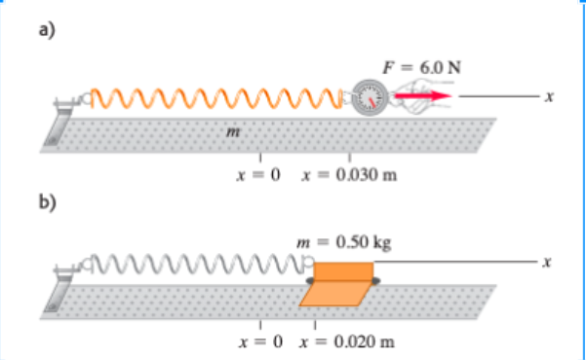
37. Un sistema con una masa y resorte horizontal, con k =200 N/m y m = 0.50 kg. Esta vez impartiremos al cuerpo un desplazamiento inicial de 0.015 m y una velocidad inicial de 0.40 m/s. Determine el periodo y la amplitud.
38. En el movimiento armónico amortiguado Si b =2√km, se denomina

UNIDAD 2.
OBJETIVO:Aplicará los conceptos físicos fundamentales de termodinámica y electricidad a través de la solución de problemas disciplinares y del entorno para analizar, describir y explicar el funcionamiento de los motores.
Calculará la eficiencia de distintas máquina y motores analizando sus diferencias para reflexionar criticasen sobre las ventajas y desventajas entre los motores de combustión interna y los eléctricos.
Evaluara, cualitativamente, el impacto ambiental de diferentes tipos de motores y combustibles para tomar decisiones sobre su uso con fundamentos físicos.
39. Menciona las tres formas de transferencia de calor:
40. El cuerpo humano mantiene una temperatura de 37º C, en grados Fahrenheit esta temperatura es de
41. Convertir 110 °C a K
42. Convertir 490 K a °C
43. Convertir 600 °C a °F
44. Convertir 135 °F a °C
45. Un sistema está en equilibrio térmico cuando
46. Para convertir un valor de temperatura Celsius Tc a su valor equivalente en la escala Kelvin Tk de temperaturas, se emplea la expresión
47. Es la cantidad de calor requerida para elevar en un grado centígrado la temperatura de un gramo de una sustancia:
48. Se tiene un cubo de aluminio ( 0.217 cal/gºC ) y uno de cobre (0.093 cal/gºC), ambos de las mismas dimensiones . Si se exponen al fuego, ¿cuál de las siguientes afirmaciones es verdadera?
- Incrementa más rápido su temperatura el cubo de aluminio.
- Los dos cubos se calientan al mismo ritmo.
- Se calienta más rápido el cubo de cobre.
- La temperatura de ambos permanece constante.
49. ¿Qué cantidad de calor se debe aplicar a 500 g de agua para elevar su temperatura de 35 ºC a 100 ºC?
50. En la teoría cinética de los gases cuando un proceso mantienen su temperatura constante, se dice que es:
51. Una máquina térmica realiza 240 J de trabajo durante el cual su energía interna disminuye en 400 J. ¿Cuál será el intercambio de calor neto de este proceso?
52. En un proceso químico industrial, se proporcionan a un sistema 600 J de calor y produce 200 J de traba jo. ¿Cuál es el incremento registrado en la energía interna de este sistema?
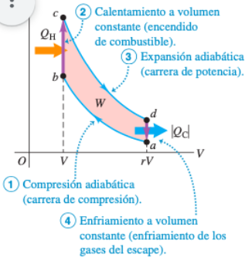
53. ¿Cuál es la eficiencia de un motor que realiza 300 J de trabajo en cada ciclo, al tiempo que desecha 600 J hacia el medio?
54. Un motor con 37% de eficiencia pierde 400 J de calor en cada ciclo. ¿Qué trabajo se realiza y cuánto calor se absorbe en cada ciclo?
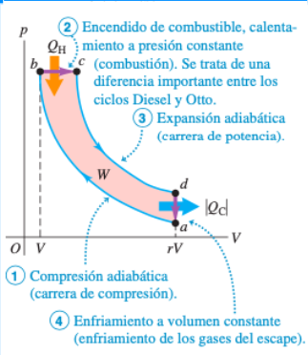
55. El siguiente diagrama pV representa el ciclo
56. El siguiente diagrama pV representa el ciclo
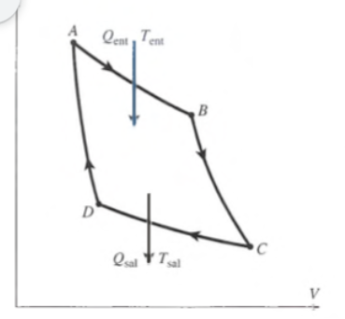
57. El siguiente diagrama pV representa el ciclo

58. Menciona las tres formas de cargar eléctricamente un cuerpo.
59. Unidad en el SI para medir la carga eléctrica.
60. Calcular la magnitud de la fuerza eléctrica entre dos cargas cuyos valores son de 2 milicoulombs y 4 milicoulombs, al estar separadas una distancia de 30 cm.
61. Unidad en el SI que nos indica la intensidad de corriente.
62. Determine la carga transportada desde un punto a otro al realizarse un trabajo de 10 x 10^-4 J, si la diferencia de potencial es de 2 x 10^2 V
63. Unidad en el SI que nos indica la resistencia eléctrica de un material
64. Calcular la magnitud de la intensidad del campo eléctrico a una distancia de 40 cm de una carga de 9 µC.
65. Escribe la fórmula de la ley de Ohm.
66. Las resistencias de 6, 8 y 12 ohms, se conectan en serie. ¿Cuál es la resistencia total del circuito?
67. Una resistencia de 6 ohms se conecta en paralelo con otra de 3 ohms. ¿Cuál es la resistencia total o equivalente del circuito?

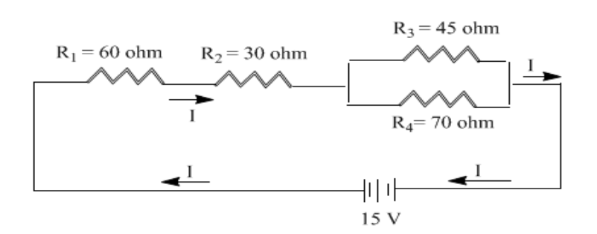
Circuito 1.
68. Calcula la resistencia total del circuito 1
69. Determina la intensidad de corriente total que fluye en el circuito 1

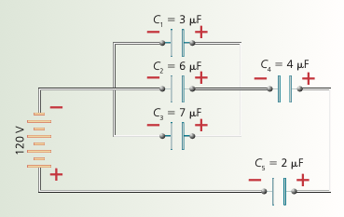
Circuito 2.

70. Del circuito 2, calcula la capacitancia equivalente del circuito en paralelo.
71 Del circuito 2, determina la capacitancia equivalente.
72. Del circuito 2, calcula el voltaje existente en cada capacitor
73. En el sistema internacional de medida, la unidad para medir la intensidad de campo magnético es el
74. Una carga de 7µC se coloca en un determinado punto de un campo eléctrico y adquiere una energía potencial de 63 x 10^-6 J. ¿Cuál es el potencial eléctrico en ese punto?
75. Unidad en el Si para medir la capacitancia.
76. Tres capacitares de 3, 6 y 8 pF se conectan primero en serie y luego en paralelo.Calcular la capacitancia equivalente en cada caso.
77. Experimento que manifestó la relación entre la electricidad y el magnetismo.
78. La __________ es un dispositivo que convierte la energía química, mecánica u otras formas de ella en la energía eléctrica necesaria para mantener un flujo continuo de carga eléctrica.
79. ¿Cuál es la fórmula para calcular la intensidad del campo magnético inducido por la corriente que fluye a través de un conductor recto?
80. Escribe la fórmula para calcular la intensidad del campo magnético inducido por la corriente que circula en una espira?
81. Escribe la fórmula para calcular al intensidad del campo magnético inducido por la corriente que circula por un solenoide.
82. Determine el campo magnético B en el aire a una distancia de 5 cm de un alambre largo por el que circula una corriente de 8 A.
83. Una instalación monofásica la constituye 12 bombas de 100W, una estufa de 3200W, un aire acondicionado de 1000W y artefactos electrodomésticos que consumen 800W. Si todos estos aparatos están conectados 7 horas con 35 minutos diarios a una diferencia de potencial de 115 V.
(El Kwh está a $3.0) ¿Cuánto costará el consumo de energía en el mes?

BIBLIOGRAFÍA DE CONSULTA.
- Giancoli, Douglas C. Física principios y aplicaciones, 6ta Ed, México, Pearson Prentice Hall, 2012.
- Tippens, Paul E. Física: Conceptos y Aplicaciones, 7a. Ed, México, McGraw-Hill, 2011.
- Hewit, Paul G. Física Canceptual,7a. Ed, México, Patria, 2010.
- Pérez Montiel,Héctor, Física General, México, Grupo Editorial Patria, 2010

